UNIONE DEI COMUNI
VALLI DEL RENO, LAVINO E SAMOGGIA
Comuni di Casalecchio di Reno, Zola Predosa, Sasso Marconi, Valsamoggia , Casalecchio di Reno,
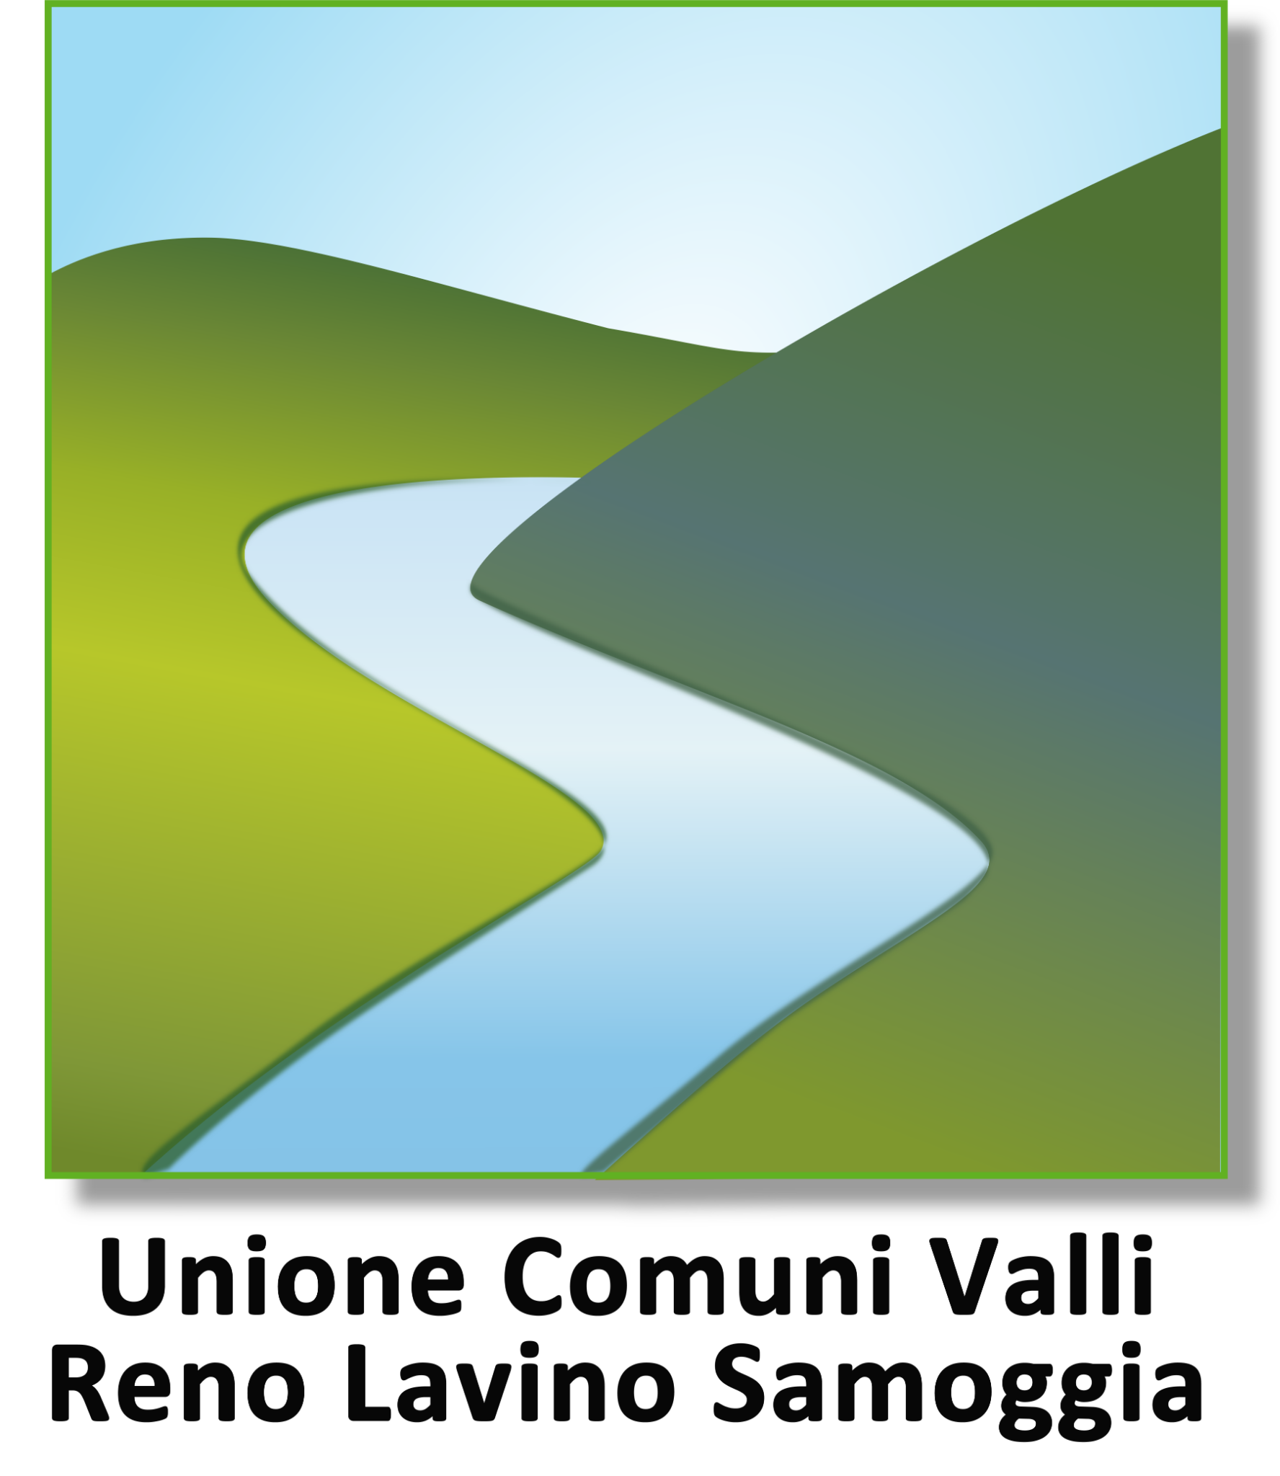
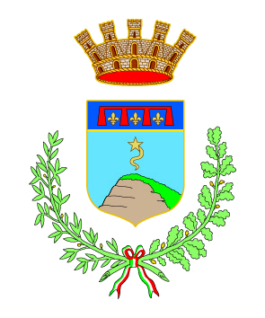
Azienda Speciale AscInsieme e Società Adopera Srl
STAZIONE UNICA APPALTANTE - SERVIZIO ASSOCIATO GARE
CENTRALE DI COMMITTENZA
sede servizio c/o Comune di Sasso Marconi – Piazza dei Martiri 6 – 40037
PEC: unione.renolavinosamoggia@cert.cittametropolitana.bo.it

INFORMATIVA SUL TRATTAMENTO DEI DATI PERSONALI

AI SENSI DELL’ARTICOLO 13 DEL REGOLAMENTO GENERALE SULLA PROTEZIONE DEI DATI

(Regolamento UE 2016/679) e del D.LGS 196/2003

Il Regolamento UE 2016/679 “Regolamento Generale sulla Protezione dei Dati” (di seguito anche “GDPR”) ha la finalità di garantire che il trattamento dei Suoi dati avvenga nel rispetto dei diritti, delle libertà fondamentali e della dignità delle persone, con particolare riferimento alla riservatezza ed all’identità personale.
In relazione alla raccolta dei dati personali che l'Unione dei Comuni Valli del Reno, Lavino, Samoggia si appresta a fare, La informiamo di quanto segue:
TRATTAMENTO: definizione
Per trattamento si intende “qualsiasi operazione o insieme di operazioni, compiute con o senza l'ausilio di processi automatizzati e applicate a dati personali o insiemi di dati personali, quali la raccolta, la registrazione, l’organizzazione, la strutturazione, la conservazione, l’adattamento o la modifica, l’estrazione, la consultazione, l’uso, la comunicazione mediante trasmissione, diffusione o qualsiasi altra forma di messa a disposizione, il raffronto o l’interconnessione, la limitazione, la cancellazione o la distruzione” (articolo 4 del GDPR), a seguito della raccolta dei suoi dati personali avrà inizio un trattamento sugli stessi da parte di questo Ente.
FINALITÀ e BASE GIURIDICA
I Suoi dati personali verranno trattati esclusivamente per lo svolgimento di funzioni istituzionali attribuite dalla normativa vigente a questo Ente.
I dati personali saranno trattati nell’ambito della procedura di acquisizione di beni o servizi, o comunque raccolti dall'Unione dei Comuni Valli del Reno, Lavino, Samoggia, quale stazione appaltante, e il trattamento sarà finalizzato unicamente all’espletamento della predetta procedura, nonché delle attività ad essa correlate e conseguenti, come previsto dalla vigente normativa in materia di acquisizione di beni e servizi e dalla Legge sugli Appalti dalla Legge sugli Appalti.
Anche il trattamento di eventuali dati giudiziari è effettuato esclusivamente per valutare il possesso dei requisiti e delle qualità previsti dalla vigente normativa in materia di acquisizione di beni e servizi e dalla Legge sugli Appalti.
Nell’ambito di tali finalità il trattamento riguarda anche i dati relativi alle iscrizioni/registrazioni necessari per la gestione dei rapporti con l'Unione, nonché per consentire un’efficace comunicazione istituzionale e per adempiere ad eventuali obblighi di legge, regolamentari o contrattuali.

MODALITÀ e PERIODO DI CONSERVAZIONE DEI DATI
Il trattamento dei Suoi dati personali potrà essere effettuato sia con strumenti elettronici sia senza il loro ausilio, su supporti (secondo i casi) di tipo cartaceo o elettronico e ciò potrà avvenire per il tempo strettamente necessario a conseguire gli scopi per cui le informazioni personali sono state raccolte in relazione all’obbligo di conservazione previsto per legge per i documenti detenuti dalla Pubblica Amministrazione.
I dati verranno conservati secondo i seguenti criteri:
- per un arco di tempo non superiore a quello necessario al raggiungimento delle finalità per i quali essi sono trattati;
- per un arco di tempo non superiore a quello necessario all’adempimento degli obblighi normativi.
A tal fine, anche mediante controlli periodici, verrà verificata costantemente la stretta pertinenza, non eccedenza e indispensabilità dei dati rispetto al perseguimento delle finalità sopra descritte. I dati che, anche a seguito delle verifiche, risultino eccedenti o non pertinenti o non indispensabili non saranno utilizzati, salvo che per l'eventuale conservazione, a norma di legge, dell'atto o del documento che li contiene.
Specifiche misure di sicurezza di tipo tecnico e organizzativo sono osservate da questo Ente per prevenire la perdita dei dati, usi illeciti o non corretti ed accessi non autorizzati.
EVENTUALE ESISTENZA DI PROCESSI DECISIONALI AUTOMATIZZATI (es. PROFILAZIONE)
Si precisa che il trattamento dei Suoi dati personali non comporta alcuna decisione basata unicamente sul trattamento automatizzato, compresa la profilazione.
NATURA FACOLTATIVA O OBBLIGATORIA DEL CONFERIMENTO DEI DATI E CONSEGUENZE IN CASO DI EVENTUALE RIFIUTO
Il conferimento dei Suoi dati è obbligatorio e necessario per valutare il possesso dei requisiti e delle qualità richiesti per la partecipazione alla procedura nel cui ambito i dati stessi sono acquisiti.
L’eventuale mancato conferimento dei dati personali preclude la partecipazione all’istruttoria della gara.
SOGGETTI E CATEGORIE DI DESTINATARI PER LA COMUNICAZIONE E DIFFUSIONE DEI DATI PERSONALI
I suoi dati potrebbero essere comunicati a:
- soggetti esterni, i cui nominativi sono a disposizione degli interessati, facenti parte della Commissione;
- altri soggetti pubblici che li richiederanno e siano espressamente autorizzati a trattarli (più in specifico, siano autorizzati da norme di legge o di regolamento o comunque ne abbiano necessità per finalità istituzionali) e/o ulteriori soggetti anche privati che siano legittimati a conoscerli in base a specifiche norme di legge o di regolamento (ad esempio, ai sensi della legge n. 241/1990 sul diritto di accesso ai documenti amministrativi o ai sensi del decreto legislativo n. 33/2013 sul diritto di accesso civico o delle altre normative di settore che disciplinano il diritto di accesso a dati e informazioni detenuti dalle pubbliche amministrazioni) ma non siano individuabili allo stato attuale del trattamento (ad esempio altri concorrenti che facciano richiesta di accesso ai documenti di gara, secondo le modalità e nei limiti di quanto previsto dalla vigente normativa in materia);
- soggetti terzi fornitori di servizi per l'Unione, o comunque ad essa legati da rapporto contrattuale, unicamente per le finalità sopra descritte, previa designazione in qualità di Responsabili del trattamento e comunque garantendo il medesimo livello di protezione;
- legali incaricati per la tutela dell'Unione in sede giudiziaria.

Dei Suoi dati potranno venirne a conoscenza il Designato del trattamento dell'Unione dei Comuni Valli del Reno, Lavino, Samoggia e i Soggetti Autorizzati del trattamento che, sempre per fini istituzionali, debbano successivamente conoscerli per compiti inerenti al loro ufficio.
La diffusione dei Suoi dati personali (intesa come la conoscenza da parte di soggetti indeterminati) avverrà solo quando prevista da una norma di legge o di regolamento (ad esempio, ai sensi del decreto legislativo n. 33 del 2013 “Riordino della disciplina riguardante il diritto di accesso civico e gli obblighi di pubblicità, trasparenza e diffusione di informazioni da parte delle pubbliche amministrazioni”).
La diffusione degli eventuali dati sensibili idonei a rivelare il Suo stato di salute nonché di dati giudiziari da Lei forniti non è ammessa.
EVENTUALE TRASFERIMENTO DATI AD UN PAESE TERZO
Si precisa che non è previsto alcun trasferimento dei Suoi dati personali a un Paese Terzo.
DIRITTI DELL’INTERESSATO
Nella Sua qualità di Interessato, Lei può esercitare i diritti di cui agli articoli da 15 a 22 del “Regolamento Generale sulla Protezione dei Dati” che, alle condizioni e con le limitazioni ivi previste, stabiliscono:
- il diritto di accesso dell’interessato (articolo 15) “L’interessato ha il diritto di ottenere dal titolare del trattamento la conferma che sia o meno in corso un trattamento di dati personali che lo riguardano e in tal caso, di ottenere l’accesso ai dati personali e alle seguenti informazioni […]”;
- il diritto di rettifica (articolo 16) “L’interessato ha il diritto di ottenere dal titolare del trattamento la rettifica dei dati personali inesatti che lo riguardano senza ingiustificato ritardo. Tenuto conto delle finalità del trattamento, l’interessato ha il diritto di ottenere l’integrazione dei dati personali incompleti, anche fornendo una dichiarazione integrativa”;
- il diritto alla cancellazione (diritto all’oblio) (articolo 17) “L’interessato ha il diritto di ottenere dal titolare del trattamento la cancellazione dei dati personali che lo riguardano senza ingiustificato ritardo e il titolare di trattamento ha l’obbligo di cancellare senza ingiustificato ritardo i dati personali, se sussiste uno dei motivi seguenti […]”;
- il diritto di limitazione di trattamento (articolo 18) “L’interessato ha il diritto di ottenere dal titolare del trattamento la limitazione del trattamento quando ricorre una delle seguenti ipotesi […];
- il diritto alla portabilità dei dati (articolo 20) “L’interessato ha diritto di ricevere in un formato strutturato, di uso comune e leggibile da dispositivo automatico i dati personali che lo riguardano forniti a un titolare del trattamento e ha il diritto di trasmettere tali dati a un altro titolare del trattamento senza impedimenti da parte del titolare del trattamento cui li ha forniti qualora […];
- il diritto di opposizione (articolo 21) “L’interessato ha il diritto di opporsi in qualsiasi momento, per motivi connessi alla sua situazione particolare, al trattamento dei dati personali che lo riguardano ai sensi dell’articolo 6, paragrafo 1, lettere e) o f), compresa la profilazione sulla base di tali disposizioni. Il titolare del trattamento si astiene dal trattare ulteriormente i dati personali salvo che egli dimostri l’esistenza di motivi legittimi cogenti per procedere al trattamento che prevalgono sugli interessi, sui diritti e sulle libertà dell’interessato oppure per l’accertamento, l’esercizio o la difesa di un diritto in sede giudiziaria […].

L’esercizio da parte Sua dei diritti menzionati potrà avere luogo con le modalità previste, in via generale, dall’art. 12 del Regolamento Generale sulla Protezione dei Dati. Lei potrà, quindi, rivolgere la relativa richiesta al Titolare o al Designato del Trattamento ai recapiti sotto indicati, anche per il tramite di uno degli Autorizzati del trattamento o mediante raccomandata, telefax o posta elettronica o altro mezzo idoneo individuato dal “Garante per la protezione dei dati personali”.
Quanto sopra, fermo restando il diritto dell’interessato di proporre reclamo all’autorità Garante per la protezione dei dati personali (www.garanteprivacy.it).
TITOLARE DEL TRATTAMENTO
Il Titolare del Trattamento è l'Unione dei Comuni Valli del Reno, Lavino e Samoggia con sede in Via Dei Mille n. 9, al quale potrà rivolgersi per l’esercizio dei diritti dell’interessato scrivendo all’indirizzo mail: servizioassociatogare@unionerenolavinosamoggia.bo.it
RESPONSABILE DELLA PROTEZIONE DEI DATI
L'Unione dei Comuni Valli del Reno, Lavino e Samoggia ha nominato ai sensi dell’art. 37 del Regolamento (UE) 2016/679 il Responsabile della Protezione dei Dati Personali che potrà essere contattato, anche per l’esercizio dei diritti degli interessati, all’indirizzo email: dpo@unionerenolavinosamoggia.bo.it o via posta all’indirizzo DPO C/O Unione dei Comuni Valli del Reno, Lavino e Samoggia, Via Dei Mille n. 9.

Per quanto non menzionato nella presente informativa si fa espresso richiamo alle disposizioni vigenti in materia, con particolare riferimento al Regolamento Generale sulla Protezione dei Dati (Regolamento UE 2016/679).
Data, ______________
[Eventuale firma per presa visione]

